Trường THPT Hàn Thuyên  Tổ Tin Học  *** | CỘNG HÒA XÃ HỘI CHỦ NGHĨA VIỆT NAM  ĐỘC LẬP – TỰ DO - HẠNH PHÚC  *****  Phú Nhuận, ngày 16 tháng 09 năm 2018

KẾ HOẠCH NGOẠI KHÓA NĂM HỌC 2018 – 2019
Chủ đề: “Đấu Trường Hàn Thuyên”
Căn cứ vào kế hoạch, nhiệm vụ năm học 2018 – 2019 của trường THPT Hàn Thuyên;

Căn cứ vào kế hoạch hoạt động của tổ Tin Học năm học 2018 - 2019
Nhằm hưởng ứng phong trào thi đua “Xây dựng trường học thân thiện, học sinh tích cực”, nâng cao chất lượng, hiệu quả trong các phong trào, hoạt động giáo dục của nhà trường năm học 2018 - 2019
Thực hiện theo các hoạt động chủ điểm trong năm học, tổ Tin Học trường THPT Hàn Thuyên đề ra kế hoạch tổ chức buổi ngoại khóa với chủ đề “Đấu Trường Hàn Thuyên” với những nội dung như sau:
- MỤC ĐÍCH
- Thông qua buổi ngoại khóa, tổ muốn giáo dục và rèn cho học sinh:
- Vận dụng được những kỹ năng, kiến thức đã được học về tin học trong nhà trường.
- Khả năng tư duy để trả lời các câu hỏi trắc nghiệm thường gặp trong công việc và trong cuộc sống thực tế.
- Vận dụng những kiến thức đã học vào thực tế đời sống.
- Rèn luyện kĩ năng: tự tin, sáng tạo, tư duy khoa học…
- Tạo sân chơi lành mạnh, bổ ích, phát huy tính tự giác, chủ động, tích cực học tập của học sinh thông qua buổi ngoại khóa.
- THỜI GIAN – ĐỊA ĐIỂM – ĐỐI TƯỢNG DỰ THI
- Thời gian:
  - Thời gian chuẩn bị: 23/9 – 27/10/2018
  - Thời gian tổ chức: Từ 7giờ – 10giờ sáng thứ 7 ngày 27/10/2018
- Địa điểm: Trường THPT Hàn Thuyên tại phòng máy tính 2.
- Đối tượng dự thi: Học sinh khối 10 (Mỗi lớp tối đa 2 học sinh)
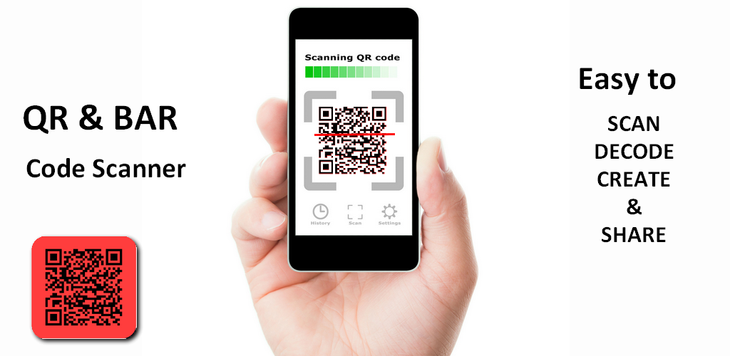
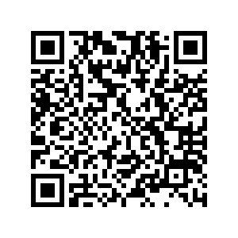
- CÁCH THỨC ĐĂNG KÝ
- Để đăng ký tham gia ngoại khóa, học sinh sẽ thực hiện 1 trong 2 cách sau:
Cách 1: Truy cập vào website trường
thpthanthuyen.hcm.edu.vn
Cách 2: Truy cập vào link sau
http://bit.ly/2zmJgvD
Cách 3: Scan mã QR bằng ứng dụng zalo hoặc WeChat
Thời gian đăng ký:
Từ ngày 01/10 đến ngày 06/10/2018

- NỘI DUNG NGOẠI KHÓA

Chủ đề: ĐẤU TRƯỜNG HÀN THUYÊN
Tìm hiểu kiến thức về lĩnh vực “Công nghệ thông tin” là những kiến thức rất thực tế giúp học sinh có thêm vốn hiểu biết về Công nghệ và cuộc sống.
Qua chương trình Ngoại khóa nhằm giúp các học sinh hiểu biết hơn, thêm yêu và biết sử dụng kiến thức Công nghệ thông tin vào công việc, cuộc sống hiệu quả.
- TIẾN TRÌNH THỰC HIỆN
- Từ ngày 16/09 đến ngày 23/09: lập kế hoạch và thông qua tổ bộ môn.
- Ngày 24/09: Trình kế hoạch lên Ban giám hiệu.
- Ngày 24/09: Phổ biến kế hoạch đến các lớp và học sinh đăng ký (từ 24/09 đến 30/09).
- Từ ngày 01/10 đến 07/10: GV của các lớp chốt danh sách các hs đăng ký
- Từ ngày 08/10 đến 12/10: GV bộ môn Tin học của lớp sẽ thông báo đến các học sinh được chọn để tham gia dựa vào danh sách học sinh đăng ký.
- Ngày 27/10: Tổ chức thi đấu và phát thưởng.
- HÌNH THỨC TỔ CHỨC
- Hình thức thi: Học sinh sẽ thi trực tiếp trên máy tính, sử dụng phần mềm trực tuyến Kahoot để trả lời các câu hỏi trắc nghiệm.
- Số lượng câu hỏi: 35 câu.
- Cách tổ chức: Chia làm ba phần
  - Phần khởi động: 20 câu đầu
  - Phần thi vượt chướng ngại vật: câu 21 đến câu 30
  - Phần thi tăng tốc: câu 31 đến câu 35
- TRANG THIẾT BỊ HỖ TRỢ
- Phòng máy tính số 2
- Máy chiếu, màn hình chiếu, loa
Hàn Thuyên, Ngày 27 Tháng 09 Năm 2018
P.HIỆU TRƯỞNG TTCM

Nguyễn Văn Anh Đỗ Thị Hoàng Mai

